**CEMP – Centro Educacional Marapendi**

**Nome: _____________________________________________________Data: ___/11/2024**

**Professor (a): Márcia 6º Ano do Ensino Fundamental II**

**QUESTIONÁRIO DE GEOGRAFIA - CAPÍTULO 18**

1. 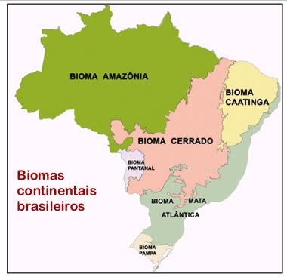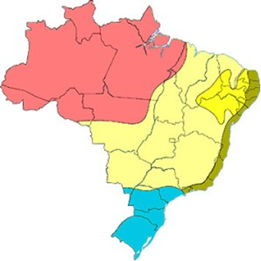Observe os mapas de biomas terrestres e climas do Brasil e crie uma legenda para identificar cada tipo de clima que ocorre em nosso país.
2. Qual é o clima predominante na Floresta Amazônica?
3. Explique a importância da transpiração realizada pela vegetação da Floresta Amazônica.
4. Identifique as zonas climáticas da Terra no mapa abaixo.

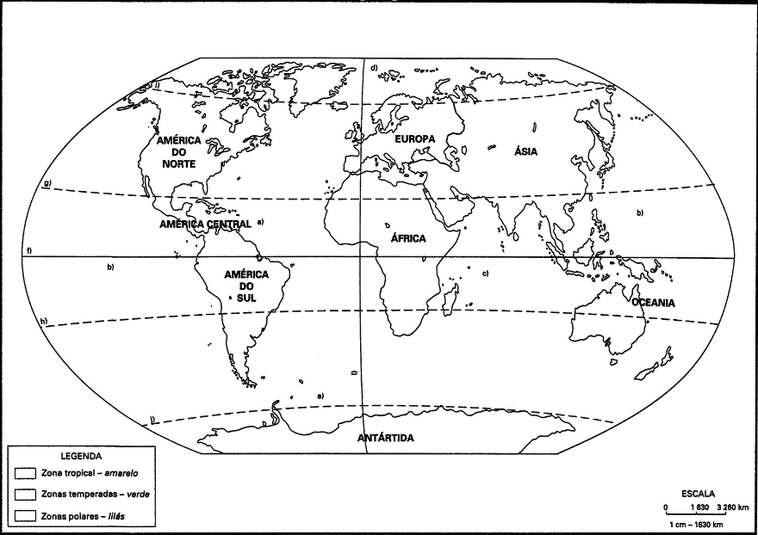

1. Em qual zona climática se localiza a maior parte do território brasileiro?
2. Como essa localização influencia os climas do Brasil?
3. Quais zonas climáticas apresentam temperaturas baixas o ano todo?
4. Numa das zonas climáticas, as temperaturas não são elevadas e as estações do ano são bem definidas. Qual?
5. Existem áreas da superfície terrestre que estão próximas aos oceanos e outras que estão distantes, no interior do continente. Como são denominados esses fatores climáticos?
6. A biodiversidade corresponde ao conjunto de todas as formas de vida existentes no planeta Terra. Cite um problema provocado pela perda da biodiversidade.
7. O que é um bioma?
8. Qual atividade econômica foi a principal responsável pelo desmatamento da Mata Atlântica?
9. Explique a ocorrência do processo de arenização.

**Cemp – Gabarito do questionário cap 18 6º ano**

1. Criar legenda com os climas do Brasil: Equatorial úmido; litorâneo úmido; tropical; tropical semiárido; tropical de altitude e subtropical úmido.
2. Equatorial úmido.
3. A alta incidência de luz solar na região leva a um alto índice de transpiração da cobertura vegetal, o que é responsável por ventos com elevada concentração de umidade, que se dispersam pelo continente influenciando o regime de chuvas de várias localidades.
4. No mapa: Zona polar norte, zona temperada norte, zona tropical, zona temperada sul e zona polar sul.
5. A maior parte do território brasileiro encontra-se na zona tropical.
6. Essa localização favorece climas com médias de temperaturas elevadas.
7. Zonas polares.
8. Zonas temperadas norte e sul.
9. À proximidade com o mar, chamamos maritimidade e a distância em relação ao mar, continentalidade.
10. Pode-se citar: a extinção de espécies, a ameaça à sobrevivência de populações tradicionais, perda de matérias-primas importantes para a fabricação de medicamentos, etc.
11. Bioma é um conjunto de vida vegetal e animal, constituído pelo agrupamento de tipos de vegetação presentes em uma região com mesmas condições de clima, solo e relevo que interagindo entre si resultam em conjuntos de paisagens diferentes.
12. Explorada desde a época da colonização pela extração do pau brasil e, depois pelo cultivo de monoculturas como café e cana-de-açúcar, a Mata Atlântica se reduz hoje a cerca de apenas 7% de sua cobertura original.
13. A arenização consiste no processo de formação de areia no solo em um fenômeno Semelhante à desertificação, diferenciando-se por ocorrer em áreas de clima úmido.